山西大学计算机与信息技术学院
实验报告
姓 名 |  | 王江涛 |  | 学 号 | 202301006133 | 专业班级 | 人工智能2301
课程名称 |  | 数 据 库 系 统 |  |  |  |  | 实验日期 | 2025/12/12
成 绩 |  |  |  | 指导教师 | 王元龙 |  | 批改日期
实验名称 |  |  | 实验七 创建和使用存储过程
一、实验目的：
了解存储过程的概念和作用
掌握存储过程的创建、执行以及查看、修改和删除
二、实验内容：
核心围绕 SQL Server存储过程的相关操作展开，学习、掌握存储过程的概念、作用及完整操作流程。
存储过程是预编译的 SQL 语句集合，类似 Java 中的方法，可重复调用，能提升执行效率、减少网络通信量并提供安全机制，分为系统存储过程（以 “sp_” 前缀开头）和用户自定义存储过程。
实验步骤与内容涵盖多类操作：
一是创建存储过程，包括不带参数、带参数、带通配符参数、带输出参数、不缓存、加密、带游标参数及分页存储过程等，可通过 SSMS 的存储过程模板或 SQL 命令窗口实现；
二是执行存储过程，通过 EXEC 语句或 SSMS 右键执行功能完成；
三是查看存储过程，可借助 SSMS 界面或 sp_help、sp_helptext 等系统存储过程；
四是修改存储过程，使用 ALTER PROCEDURE 语句保持权限不变；
五是重命名和删除存储过程，分别通过 sp_rename 系统存储过程、SSMS 重命名功能，以及 DROP PROCEDURE 语句、SSMS 删除功能实现。

三、实验步骤：

由于SQLITE本身无法像SQLSERVER一样存储，此处使用SQLSERVER进行实验

使用创建存储过程模板创建存储
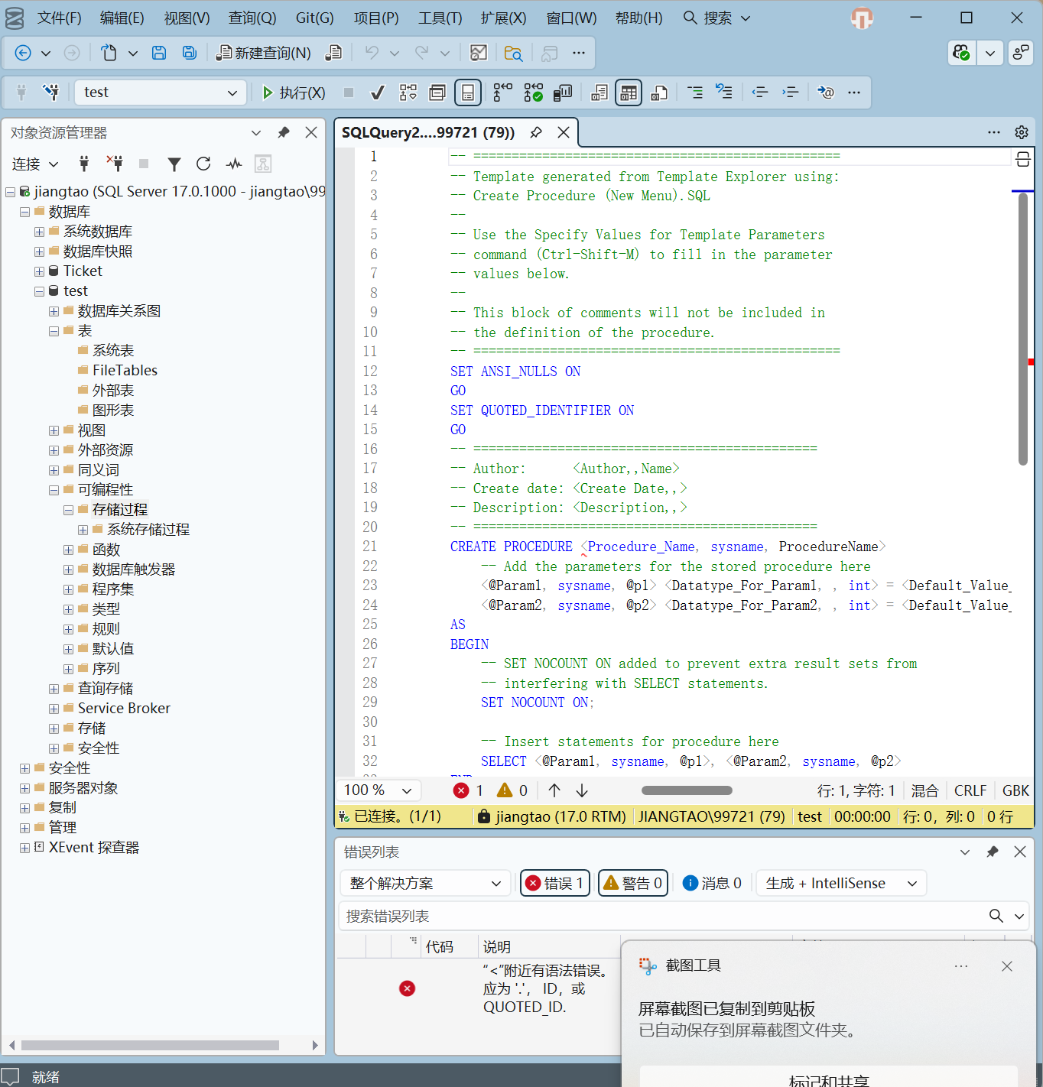

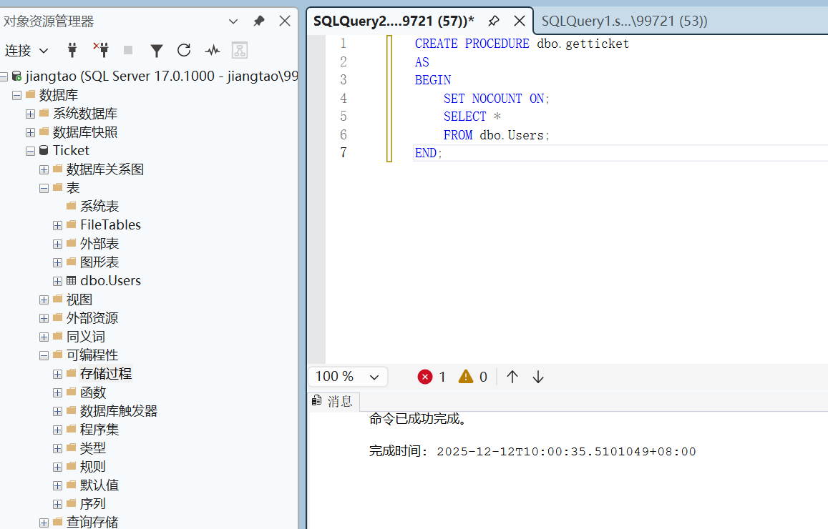

查询结果如下所示
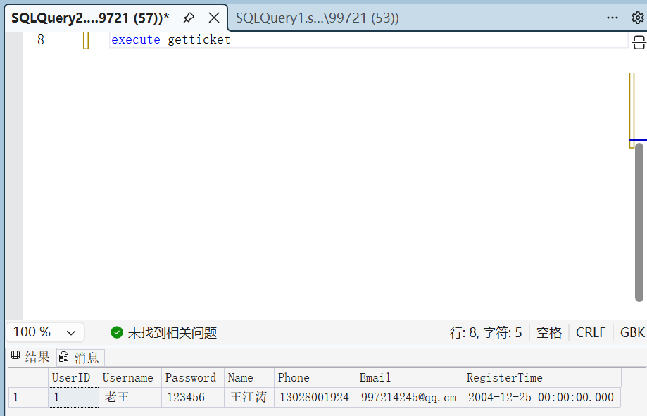

由于使用SQL命令窗口创建存储的过程类似，此处仅建立带参数的存储

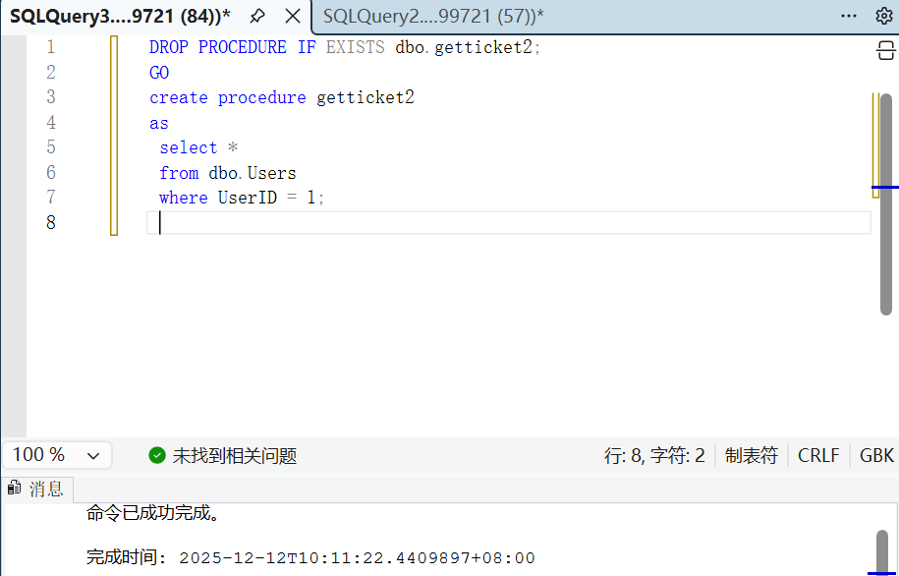
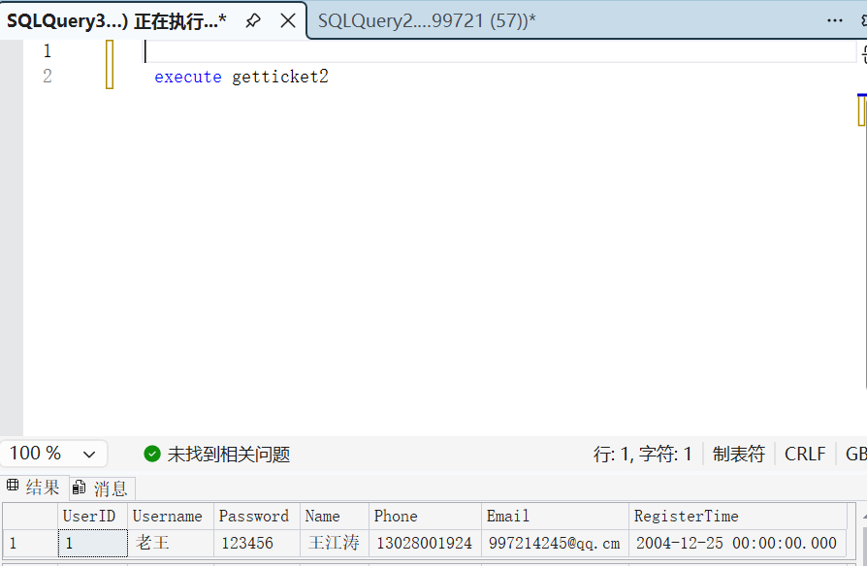

但凡多创建一次存储都会报错，同时将execute和创建写在一起并不会展示结果
因此做了代码改动

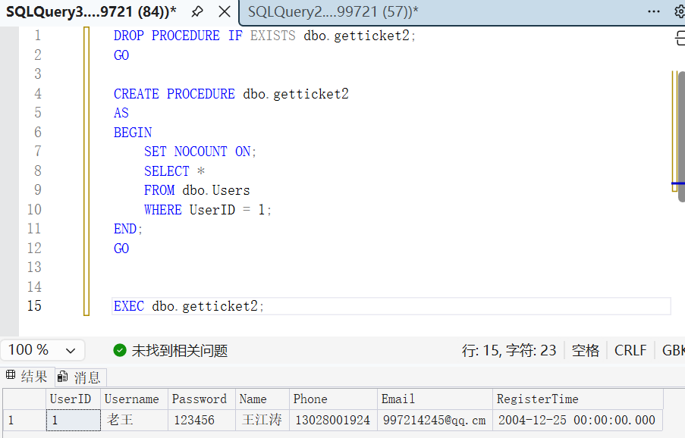
这样的话可以完美的解决刚刚提到的问题。

查看存储过程
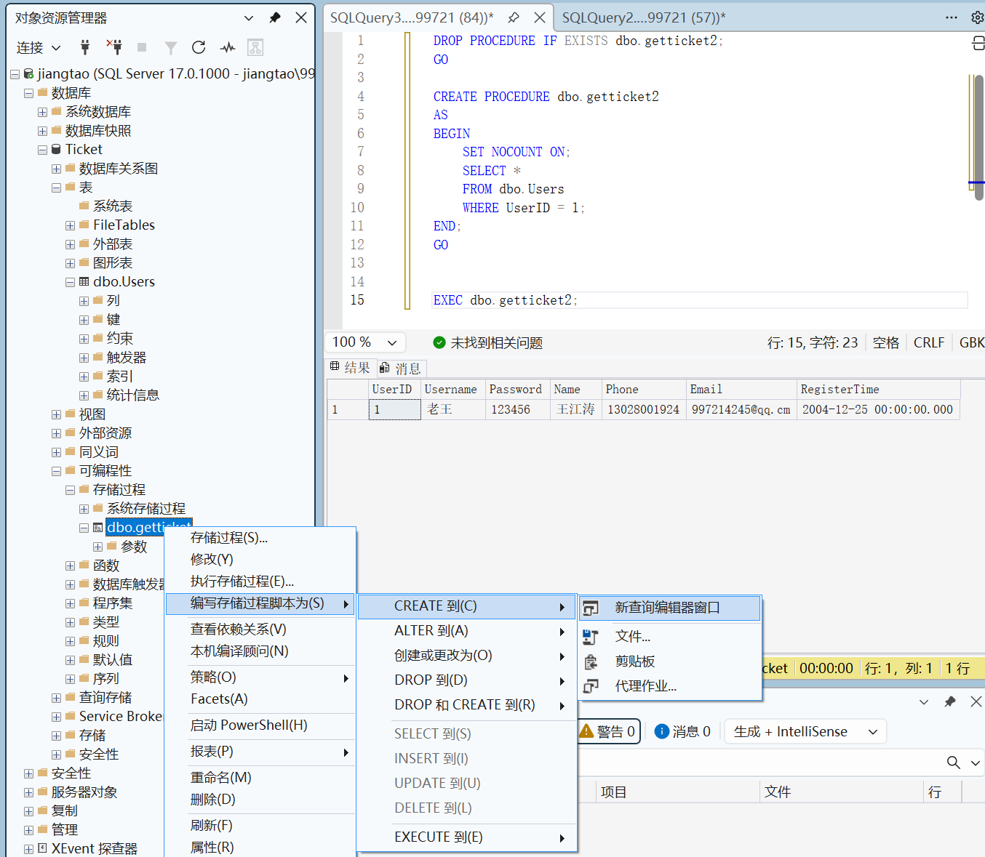
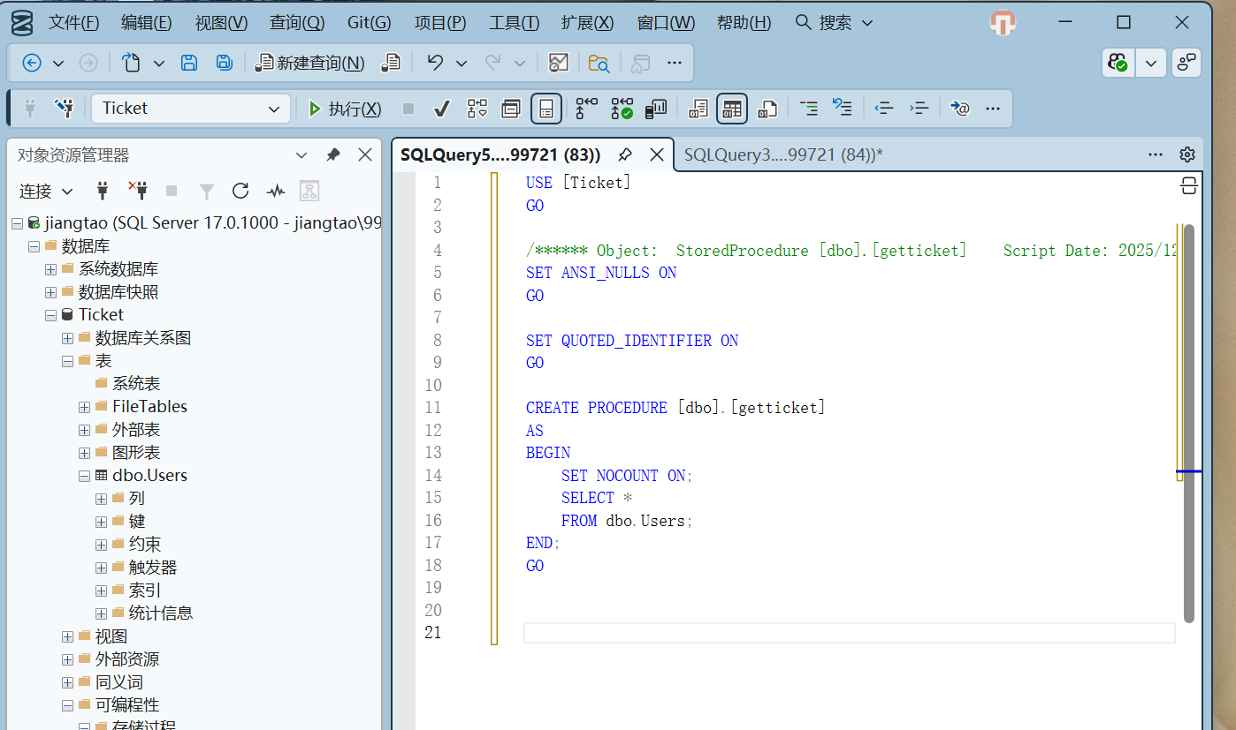

修改存储
使用ALTER PROCEDURE语句进行
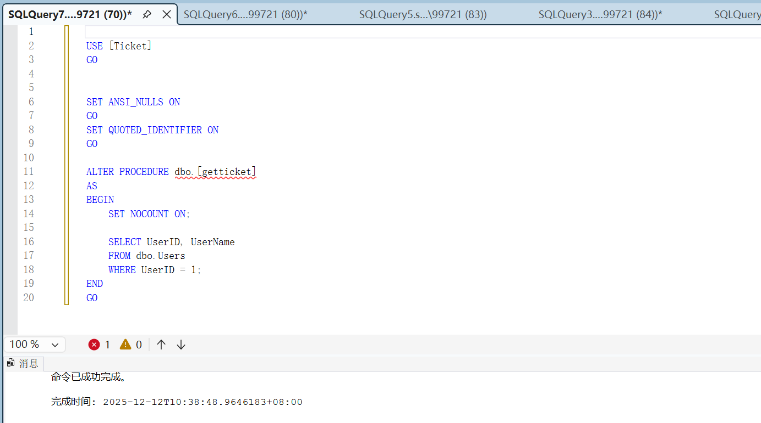
右键直接修改也可以实现
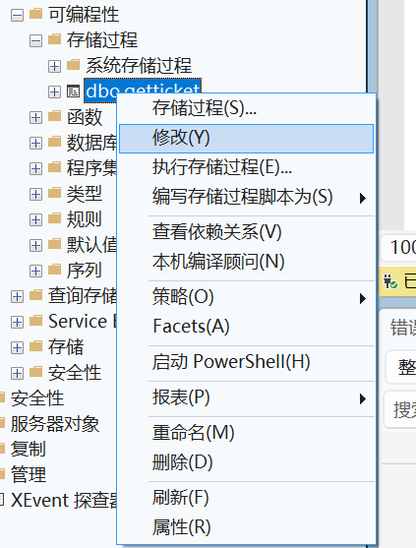

修改为查询ID

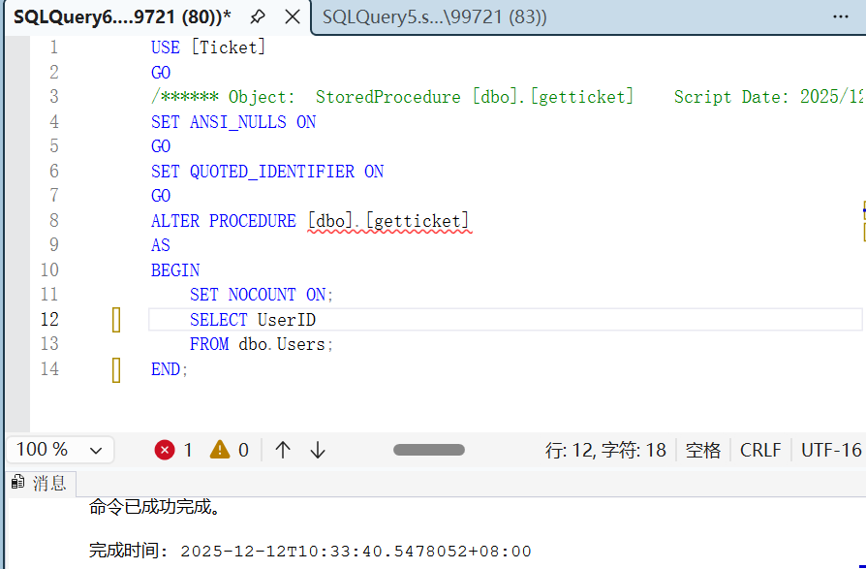
重命名与删除都可以直接右键进行

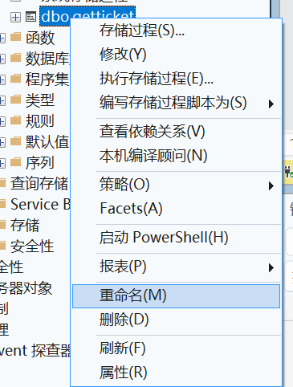
使用SQL语句进行创建存储
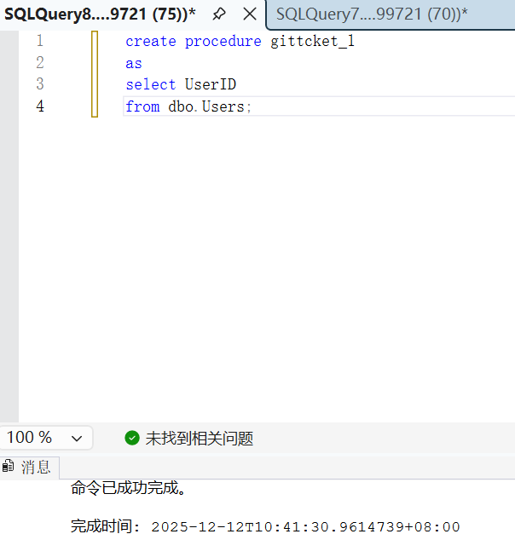
右击执行存储会自动生成代码和结果
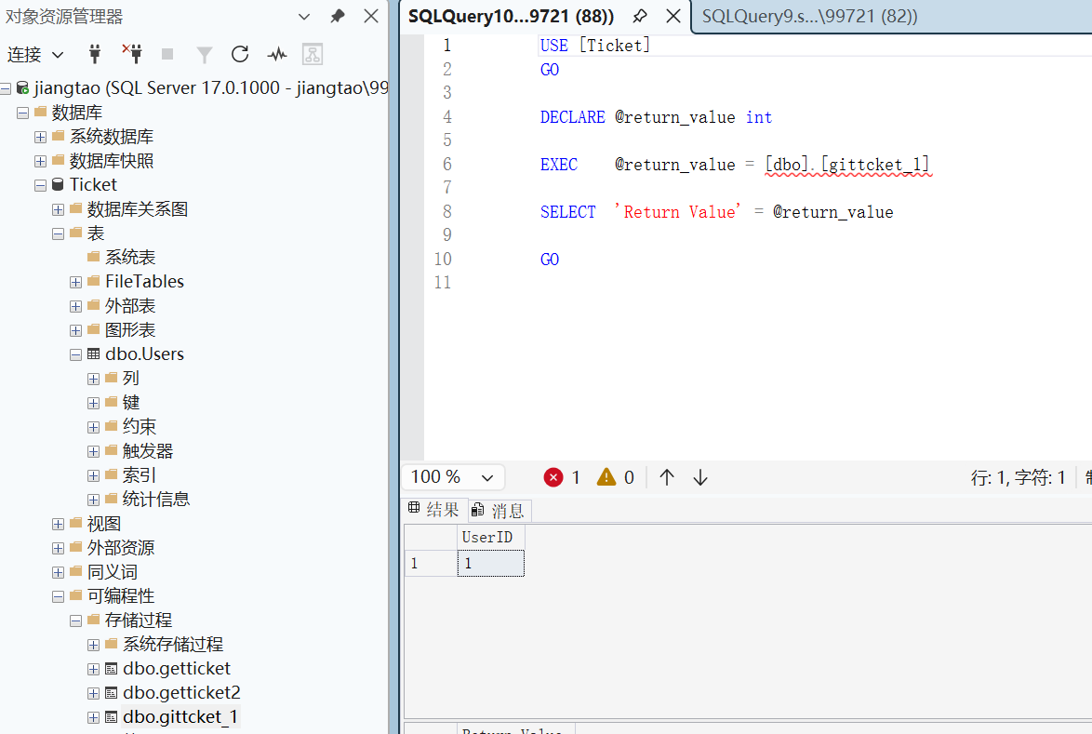

四、体会：
针对实验过程中出现的问题（已在实验步骤中进行了解释和更正）
总结为：
对GO的批处理特性理解不到位，同一批处理内创建 + 执行存储过程易出问题；
忽略了 “命令成功”≠“有结果”—— 既没先验证表中是否有UserID=1的记录，也没区分 SSMS 的 “消息” 和 “结果” 标签；
存储过程写得太随意（缺BEGIN/END、没显式指定架构），增加了隐性问题的概率。

教 师
评 语

